
本 科 毕 业 设 计

一个水果网络销售系统的开发

姓 名 吕耐芯
院 系 数学与统计科学学院
专 业 信息与计算科学
年 级 2015级
学 号 20152102514
指导教师 张吉赞、讲师

2019年5月17日
独 创 声 明
本人郑重声明：所呈交的毕业论文(设计)，是本人在指导老师的指导下，独立进行研究工作所取得的成果，成果不存在知识产权争议。尽我所知，除文中已经注明引用的内容外，本论文（设计）不含任何其他个人或集体已经发表或撰写过的作品成果。对本文的研究做出重要贡献的个人和集体均已在文中以明确方式标明。
此声明的法律后果由本人承担。

作者签名:
二〇一九年五月十七日

毕业论文（设计）使用授权声明
本人完全了解鲁东大学关于收集、保存、使用毕业论文（设计）的规定。
本人愿意按照学校要求提交论文（设计）的印刷本和电子版，同意学校保存论文（设计）的印刷本和电子版，或采用影印、数字化或其它复制手段保存论文（设计）；同意学校在不以营利为目的的前提下，建立目录检索与阅览服务系统，公布论文（设计）的部分或全部内容，允许他人依法合理使用。
（保密论文在解密后遵守此规定）

作者签名:
二〇一九年五月十七日

毕业设计开题报告
姓名 | 吕耐芯 |  | 性别 | 男 | 学院 | 数学与统计科学学院 |  | 年级 | 2015级 | 学号 | 20152102514
题 目 |  | 一个水果网络销售系统的设计开发
课题来源 |  | 教师推荐 |  |  |  | 课题类别 | 工程设计与开发
选题意义（包括科学意义和应用前景，研究概况，水平和发展趋势，列出主要参考文献目录）：
随着电子商务在中国的成功，各种购物网站在此期间迅速发展了起来，方便快捷的解决了消费者不用出门就能购买商品的问题。对于大学生而言，这是一块极大地消费群体，如何刺激大学生在校园通过网购方式购买水果消费，成了购物网站发展的另一种健康途径。传统的校园水果店铺已经不能满足当下大学生的消费观念。因此，一个功能完整，使用方便，价格实惠的大学生校园购物平台的创建尤为重要。
与传统水果商铺相比，消费者获取水果的渠道更多样化。网上购买水果不仅节约了时间，而且可选择性变得更广泛，能够实现不出门就做到货比三家，用最实惠的价格买到性价比更高的水果。在互联网的大环境下，我们因该积极地去拥抱互联，如何利用移动互联的优势，为大学师生解决购物时间，赢得更多的学习时间才是现阶段应该思考的问题。
主要参考文献：
- 刘长龙，著 python高效开发实战 电子工业出版社[M]，2016.10
- Jeff Forcier，著Django + Web开发指南[M]， 机械工业出版社,2009.10
[3] 百度echarts官方文档[Z],http://www.echarts.com
[4] pandas官方文档[Z], http://pandas.pydata.org/
[5] nginx中文文档[Z], http://www.nginx.org/
[6] 鸟哥，著 鸟哥的Linux私房菜（第三版）[M]，人民邮电出版社，2010.7
[7] Ben Forta，著 MySql必知必会 人民邮电出版社[M]，2009.1
[8] Leif Azzopardi，著 Django基础教程[M] ,2018.3
研究主要内容和预期结果（说明具体研究内容和拟解决的关键问题，预期结果和形式，如在理论上解决哪些问题及其价值，或应用的可能性及效果）：
该购物系统主要采用前后分离模式进行开发，前端界面用HTML5进行编写，后端采用django1.11进行编写。后端分为后台管理系统和前台管理系统。后台管理系统主要有4个模块，分别为数据分析管理模块，商品分类管理模块，商品列表模块，订单列表模块，用户列表模块。网站主要有5模块，分别为用户注册、登录、注销管理模块，购物车管理模块，订单管理模块，配送地址管理模块，个人中心管理模块。
关键问题：
1、寻找最合理、高效的编程语言和开发工具进行开发；
2、当数据库数据每张表单数据上升到2000万条以上，如何解决数据库查询优化问题；
3、当用户群体上去后如何使用nginx实现负载均衡；
4、使用pandas读取mysql数据实现echarts动态生成报表；
5、excel对mysql数据实现在线导入导出；
6、使用ajax对页面进行异步加载和局部刷新；
7、如何使用session+cookie实现用户未登录也能添加购物车，以及登陆后的数据同步。
在解决关键问题后，学生可以再网上进行购物，开发者能够在后端对商品进行跟新，以及得到相应的数据。

拟采取的研究方法和技术路线（包括理论分析、计算，实验方法和步骤及其可行性论证，可能遇到的问题和解决方法，以及研究的进度与计划）：
通过查阅大量的资料，本设计将一个水果网络销售系统的设计开发，选择python的django框架进行开发，对于学生，可直接通过访问web页面购买水果，简单方便且实惠，对于开发，django自带丰富的库以及优秀的第三方库为开发者提供了非常方便快捷的开发环境，能够在最短的时间搭建一个网站。Mysql作为经典的关系型数据库，操作简单、支持多种存储引擎、优化了查询算法，提高了查询速度、mysql是基于linux开发出来的数据库，是开源免费的。因此我选择mysql作为数据库来实现数据持久化。为了更加直观的反应水果销售量以及各种水果种类的销售量，我选择使用pandas来对数据进行分析，并且使用mysql+echarts来生成动态报表。同时将数据转化为excel格式，支持文件打印。
总体安排和进度：
1.2019.1~2019.3 熟悉开发工具和开发语言。
2.2019.3~2019.4 初步开发网站的基本功能并不断完善。
3.2019.4~2019.5进一步完善网站，进行测试，完成论文。
指导教师意见（对论文（设计）选题的意义、应用性、可行性、进度与计划等内容进行评价，填写审核结果：同意开题、修改后再开题、不同意开题）：
随着互联网技术和电子商务的发展，各种购物商城网站相继面世，很好地解决了消费者的需求，以及增加了消费者的消费方式，该系统拟开发一个校园水果销售系统，丰富了师生对水果种类的选择面，减少了师生购买水果所花费的时间，能够更合理有效的利用时间来进行学习和学术研究。该选题具有较强的实际意义，应用很强，为了能够较好的完成该设计，该生做了大量的前期准备工作，使该选购物系统后期的开发具有了很高的可行性，进度与计划安排合理。
同意开题。

签名： 
2019 年 1月 5 日
院（系）毕业论文（设计）领导小组意见：

同 意 开 题

（签章）
2019 年 1 月 5 日

毕业设计结题报告
姓名 | 吕耐芯 |  | 性别 | 男 | 学院 | 数学与统计科学学院 |  | 年级 | 2015级 | 学号 | 20152102514
题 目 |  | 一个水果网络销售系统的开发
课题来源 |  | 教师推荐 |  |  |  | 课题类别 | 工程设计与开发
本课题完成情况介绍（包括研究过程、实验过程、结果分析、存在的问题及应用情况等。）
水果网络销售系统分为用户端和后台管理系统，后台管理系统负责对商品分类的增删改查，商品分类缩略图展示，商品的增删改查以及商品的缩略图展示，用户量和用户信息统计，销售额度报表统计；用户端为用户提供注册，登录，注销模块，首页模块，购物车模块，订单单模块，收货地址模块，个人中心模块，付款模块。此设计整体框架搭建思路清晰，代码耦合度低，代码书写优雅。
该系统实现了用户和管理人员的正常使用流程，用户可以进行注册，登陆，浏览，添加购物车，下单，添加收货地址，付款等流程操作，管理人员能对商品进行分类和添加跟新等操作。
系统存在的不足之处为使用人群相对狭窄，局限于学校里面。同时配送服务具体实施还没有完善。后续版本迭代会针对这些问题进行改进。

指导教师评语：
该设计开发了一个水果网络销售系统，该系统分为用户端和后台管理系统，用户端实现了注册、登录、注销模块，购物车模块，个人中心模块，订单模块，收货地址模块，首页模块，支付模块；后台管理系统实现了商品分类模块，商品模块，用户列表模块，首页模块。该设计采用django框架进行开发，使用MySQL做数据持久化，Redis对热门商品进行缓存，对点击次数进行计数，使用elasticsearch做商品全文检索。该设计满足用户购物的日常需求以及管理人员对商品的分类管理，系统性能稳定，代码优雅。此篇论文框架设计合理，图片清晰，格式符合要求，文字流畅。
经审批，该设计是一个较好的本科毕业设计，同意结题。
签名：

2019年 5 月 17 日
院（系）毕业论文（设计）领导小组意见：

同 意 结 题
（公章）
年 月 日
毕业设计成绩评定表
学院（公章）： 学号：20152102514
姓 名 |  | 吕耐芯 |  | 总成绩：
题 目 |  |  | 一个水果网络销售系统的开发
评
阅
人
评
语
评  阅  人  评  语 | 签名： 2019 年 5 月 24 日
答
辩
小
组
评
语
答  辩  小  组  评  语 | 答辩成绩： 组长签名： 2019 年 5月26 日
注：总成绩=答辩成绩（100%）。总成绩由百分制转换为五级制，填入本表相应位置。

目录
1 引言 4
1.1 背景及应用 4
1.2 目标及意义 4
2 网站的总体设计 4
2.1 系统可行性分析 4
2.1.1 在技术上的可行性 4
2.1.2在经济上的可行性 5
2.1.3 在操作上的可行性 5
2.2 系统结构设计 5
2.2.1用户端涉及的功能模块 6
2.2.2后台管理系统的功能模块 6
2.3系统关系设计 7
2.3.1用户端和后台管理系统的角色关系以及设定 7
2.3.2系统功能需求分析 7
2.3.2.1用户端功能需求分析 7
2.3.2.1后台管理系统功能需求分析 8
3数据库设计 8
3.1 MySQL数据库概念结构设计 8
3.2数据库逻辑结构设计 11
3.3 数据库连接 13
3.4 Redis安装及配置使用 14
3.4.1 使用docker安装redis 14
3.4.2 使用redis对商品点击数量计数 14
3.4.3 django中redis配置 14
4 功能模块设计 15
4.1用户端注册、登录、注销模块实现 15
4.1.1 注册功能实现 15
4.1.2登录功能实现 16
4.1.3注销功能实现 16
4.2首页各种展示实现 16
4.2.1 首页展示实现 17
4.2.2 首页查看更多实现 17
4.3商品详情信息实现 18
4.3.1 商品详情信息展示 18
4.4 购物车模块功能实现 19
4.5 用户中心模块功能实现 20
4.5.1 个人信息展示 20
4.5.2 修改密码实现 20
4.5.3 收货地址实现 21
4.6 订单模块功能实现 21
4.6.1 订单模块实现 21
4.7 后台管理系统登录实现 22
4.7.1登录功能实现 22
4.7.2商品分类 22
4.7.3商品实现 23
5 测试 23
5.1 测试(针对每个功能进行测试并论述) 23
5.2结束语 24
24参考文献
致谢 25

一个水果网络销售系统的开发
吕耐芯
（数学与统计科学学院，信息与计算科学，信计1501,20152102514）
摘要：随着电子商务以及移动互联在中国的疾速发展，国内涌现出了例如天猫、淘宝、京东等大量的网络购物平台，他们正悄悄的改变着公众的消费模式，同时也为消费者带来了更多的便捷。水果当代大学的一种主要日常消费品，如何构架一个水果网络销售平台，是解决水果购买方式以及优化校园配送服务的一个重要途径。为此，本文开发了一个水果网络销售系统，该系统使用Django框架开发^{[1]}，使用pdshell生成用例图和反向生成sql语句。使用MySQL实现数据本地持久化^{[2]}，使用Redis实现^{[3]}对热门商品，商品分类，商品列表、图片验证码做缓存，以及对使用Redis对人气计数。利用docker搭建MySQL和Redis的主从复制,安装Elasticsearch做全文检索。使用django_debug_tolbar^{[5]}对系统性能进行优化^{[3]}。使用git对水果网络销售系统进行版本控制。
关键词：Django： MySQL： Redis： Docker: Elasticsearch

Development of a Fruit e-marketing system
Lv Naixin
Abstract：With the rapid development of e-commerce and mobile interconnection in China, a large number of online shopping platforms such as Tianmao, Taobao and Jingdong have emerged in China. They are quietly changing the consumption mode of mass consumers. At the same time, they have brought more convenience to consumers. Fruit is the main daily consumption goods of contemporary college students. In order to solve the problem of crowded purchasing in fruit stores, a fruit network sales platform is designed and campus distribution service is optimized. The fruit network sales system designed in this paper is built with Django^{[1]} framework, and PowerDesigner is used to generate use case diagrams and reverse PDM model. The system uses MySQL^{[2]} to persist data, Redis to cache popular goods, commodity classifications, commodity lists, picture validation codes, and Redis^{[3]} to count the popularity. It also uses docker to build master-slave replication of MySQL and Redis, and installs Elasticsearch to do full-text check for search. Finally, django_debug_tolbar^{[5]} is used to optimize the system performance and Git is used to version control the system development.
Key words: Django: MySQL: Redis: Docker: Elastic Search

1 引言
  - 背景及应用
随着电商和移动互联在中国的疾速发展，网购已经成为公民在日常生活中必不可少的一种消费习惯，消费者可以通过网上浏览商品，下单购买自己喜欢的商品。而对于当代大学生我们不仅仅是渴望在网上能够买到喜欢的商品，我们更渴望得到性价比更高，配送更快速的商品。水果是一种非常重要的大学生日常消费品，因此，一个性价比更高，校园配送更快的水果购物系统在学生这个校园群体中就显得尤为的重要。
  - 目标及意义
本设计将设计开发一个水果网络销售系统。该系统分为用户端和管理端。用户端实现消费者浏览，收藏，下单以及配送。管理端实现对系统商品分类以及商品种类的增删查改。用户端主要有五大模块：用户注册、登录、注销管理模块、购物车模块、订单管理模块、配送模块、个人中心模块。管理端主要有四大模块：商品分类模块、商品列表模块、订单模块、和用户列表模块。
该设计为学生提供了购买水果更加便捷的方式，增加水果了的销售量，同时给学院勤工俭学的学生提供了配送岗位，解决了部分同学在生活上的压力。

2 网站的总体设计

2.1 系统可行性分析

2.1.1 在技术上的可行性
django社区丰富的三方库以及先进的app设计理念都使得开发效率更快。使用ORM框架，使代码量降低了，提高了代码的可读性。另外该系统使用MVC架构理念，多个view一起用一个model，明显的降低了代码量，同时三个模块相互独立，互不影响，完美的体现了高内聚低耦合的编程思想。该系统的数据库在架构上采用pdshell生成数据库表和sql语句，再反向生成django开发所需要的模型^{[1]}，利用MySQL实现数据本地持久化，运用Redis实现缓存功能，利用docker搭建MySQL和Redis的主从复制，使用Elasticsearch做全文检索，另外Python的django框架为我们搭建了健全的虚拟环境开发效率更快，同时配置django_debug_toolbar和慢查询日志来优化sql语句提高网站的性能。所以该系统技术上没有问题。

2.1.2在经济上的可行性
该系统采用完全免费的MySQL和Redis做本地持久化和缓存功能，购买学生版的阿里云服务器也是经济上允许的，采用社区版的pycharm作为集成开发环境也是完全免费的。

2.1.3 在操作上的可行性
该系统开发时间可持续大约六个月，时间充裕，选用的开发语言以及开发工具都是自己喜欢的，系统开发所用到的软件和各种配置也是在阅读书籍查看文档能解决的，所以在操作上是可行的。

2.2 系统结构设计
该系统主要用于校园水果销售，涉及到用户端和后台管理系统。
（1）用户端：消费者可以通过注册和登录账号实现浏览、加入购物车、下单、购买、以及对个人信息的修改等操作；
（2）后台管理系统：管理者可以对商品进行跟新分类、对商品进行添加数据、删除数据、修改数据、审查订单等操作。
图2.1和2.2主要是用户端和后台管理系统所包含的模块及功能；

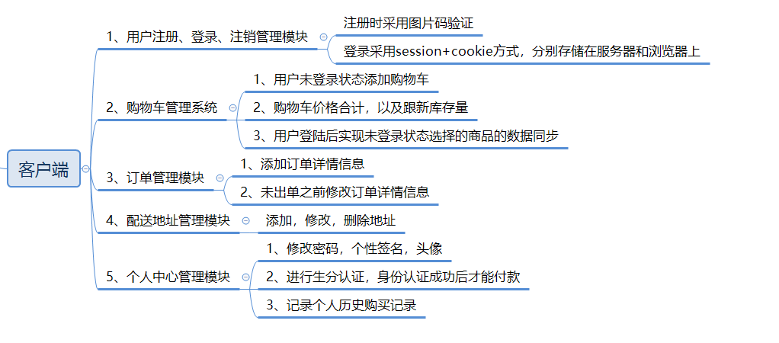
图2.1用户端管理系统结构图
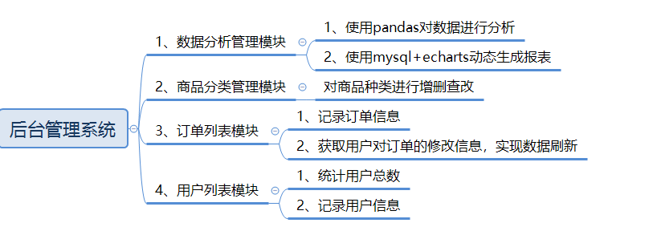

图2.2后台管理系统结构图

2.2.1用户端涉及的功能模块
（1）用户注册、登录、注销模块：用户通过输入相关要求信息进行身份注册、登录以及。登录采用cookie+session方式，通过session_id身份标识认证，相同浏览器只允许一个相同session_id，达到相同账号在同一浏览器只能登陆一次；
（2）购物车管理模块：用户没有登录的时候也能将商品添加到购物车里面，此时用session保存添加的商品信息，待结算时跳转登录界面，登陆后将session中的数据同步到数据库中购物车表中，如果用登录状态，则通过中间件的方式把session中的数据同步到数据库购物车表中。通过使用ajax的异步加载和局部刷新功能，实现购物车界面中的商品数量、价格合计、库存量、购物车商品总量的局部范围刷新，提高网站性能；
（3）订单管理模块：使用随机数自动生成订单号，十分钟之内取消订单；
（4）配送地址管理模块：用户能够跟新地址信息、设置默认地址；
（5）个人中心管理模块：采用图片验证修改密码，用正则表示对身份证号码进行认证，身份认证成功后通过ajax异步加载出付款按钮，在个人中心模块可以查看全部订单以及跳转至付款界面进行付款。
（6）搜索模块：使用elasticsearch做全文检索，在pycharm中下载drf-haystack做搜索引擎，下载elasticsearch指定版本号避免与python版本对接出现bug。在django环境中注册应用，和进行相关配置。指定哪些字段作为关键字索引，通过创建序列化器和创建视图函数来完成搜索模块开发。

2.2.2后台管理系统的功能模块
（1）登录模块：注册超级管理员账号用户用来登陆；
（2）商品分类模块：添加商品类别并显示商品分类首图，删除和跟新商品类别；
（3）商品列表模块：对不同分类添加商品信息，包括商品的图片，上下架时间，商品货号，本店价格，库存以及详细描述，对以添加的商品更新。对商品列表设置分页和页码跳转；
（4）订单列表模块：显示订单信息，包括订单号，收件人，联系电话，收件人地址，实际付款以及配送方式
（5）用户模块：记录注册人数，和用户信息。

2.3系统关系设计

2.3.1用户端和后台管理系统的角色关系以及设定
（1）用户(User)：用户以自增id作为主键；
（2）收货地址(UserAdress)：用户拥有多个收货地址一对多，用户id作为外键关联关系；
（3）订单信息(OrderInfo)：用户拥有多个订单，使用用户id作为外键关联关系；
（4）订单详情商品信息模型(OrderGoods)：商品和订单属于多对多关系，分别用订单(order)和商品(goods)作为外键关联关系；
（5）商品类别(GoodsCategory)：用商品类别自增id作为类别分类，将pid设为null代表为父级分类，不为空代表为子级(商品)；
（6）商品(Goods)：一件商品只属于一个父级分类，属于一对一关系：使用商品类别id作为外键关联关系；
（7）购物车(ShoppingCart)：一个用户可以添加多件商品，一件商品可以被多个用户添加，属于多对多关系，使用用户(user)和(goods)作为外键关 联关系；
（8）身份认证和权限设定：采用django自带的身份认证和权限设定。

2.3.2系统功能需求分析

2.3.2.1用户端功能需求分析
- 注册：用户注册个人账户，方便购物，注册时填入user_name(用户名不超过20位)，pwd(密码最长不能超过20位，最短不能少于8位)，cpwd(确认密码，密码最长不能超过20位，最短不能少于8位)，email(邮箱必填)；
- 登录：验证合理性 用户存在 返回用户名已经存在 密码不一致 返回密码错误，请重新输入；
- 首页：添加幻灯片；点击商品拿到详细信息，附带推荐商品功能；实现各种页面跳转；
- 购物车模块：显示商品信息，可以对商品数量加减以及删除；可以对商品进行操作，达到效果是商品库存，价格以及购物车异步加载方式变化；设置全选方式把购物车里面商品全部选中；
- 用户中心模块：个人信息栏目显示个人基本信息包括用户名、联系方式和联系地址，附带最近浏览商品；修改密码栏目，采用图片验证修改密码，全部订单栏目，显示该用户的全部订单；收货地址栏目，显示全部地址，默认地址在第一行显示，同时可以添加和删除地址；
- 全部订单模块：包括该用户所有订单号，显示订单生成的时间（年月日时分秒）,支付状态，每单订单的合计费用，给去付款按钮。

2.3.2.1后台管理系统功能需求分析
- 登录模块：管理员使用超级账号进行登录；
- 商品分类模块：显示商品的缩略图、类型和增删查改操作；
- 商品列表模块：显示商品缩略图，产品名称、商品类型、货号、市场单价、本店单价、库存、详情、和正删查改操作；实现分页，五条记录为一页；
- 订单列表模块：显示订单编号、收件人、联系电话、收件人地址、订单金额和配送方式；实现分页，五条记录为一页；
- 用户列表模块：显示用户注册人数和用户具体信息。

3数据库设计

3.1 MySQL数据库概念结构设计
确定水果销售系统的每一张表的主键和表结构之间的外键关联关系，由PowerDesigner创建实体关系的物理模型，并且逆向生成sql语句。创建MySQL数据库，并将sql语句插入。在开发环境中使用pycharm作为集成开发环境，利用django框架的反向工程创建模型。
该水果销售系统的实体主要有用户实体、收货地址实体、购物车实体、订单实体、订单详情商品信息实体、商品类别实体、商品实体。各个实体的具体属性如下：
（1）用户实体，如图3.1所示，包括用户名，密码，出生年月，性别，手机号，邮箱六个属性；
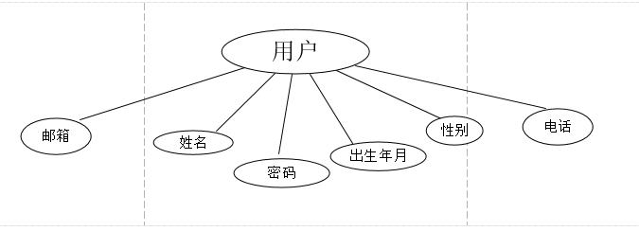
图3.1用户用例图
（2）收货地址实体，如图3.2所示，包括用户，省份，城市，区域，详细地址，签收人，电话，邮编，添加时间九个属性；
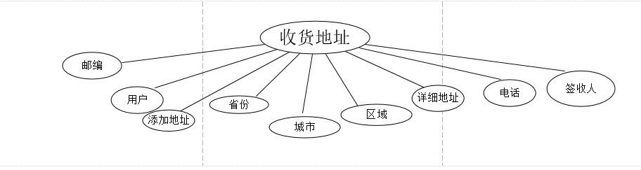
图3.2收货地址用例图
（3）购物车实体，如图3.3所示，包括用户，商品，数量，添加时间四个属性；
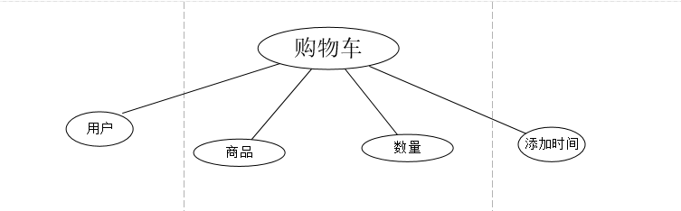
图3.3购物车用例图
（4）订单实体，如图3.4所示，包括交易状态，用户，订单号，交易号，订单留言，订单金额，支付时间，收货地址，联系电话，添加时间，收货人十一个属性；
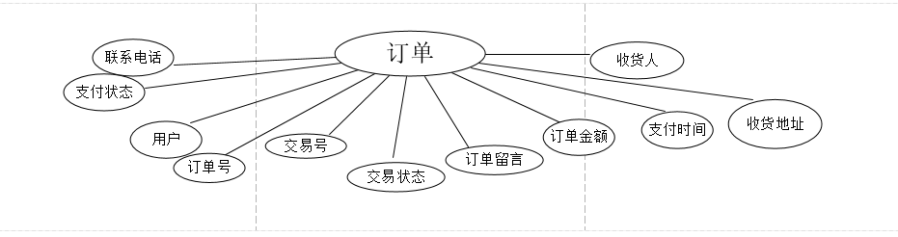
图3.4订单用例图
（5）订单详情商品信息实体，如图3.5所示，包括订单详情，商品，数量，添加时间四个属性；
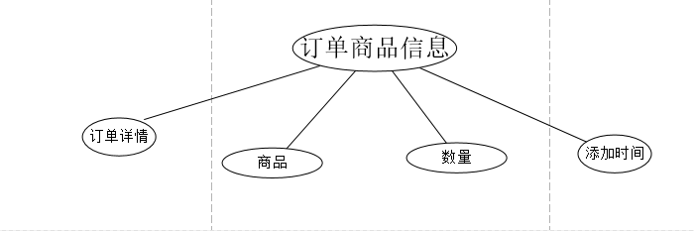
图3.5订单详情商品信息用例图
（6）商品分类实体，如图3.6所示，包括商品分类，商品类目级别，封面图，添加时间四个属性；
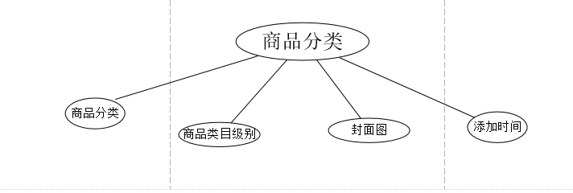
图3.6商品分类用例图
（7）商品实体，如图3.7所示，包括商品类目，商品名，商品唯一货号，点击数，销售量，收藏数，商品库存，市场价格，本店价格，商品简短描述，商品详情，是否承担运费，封面图，是否新品，是否热销，添加时间十七个属性。
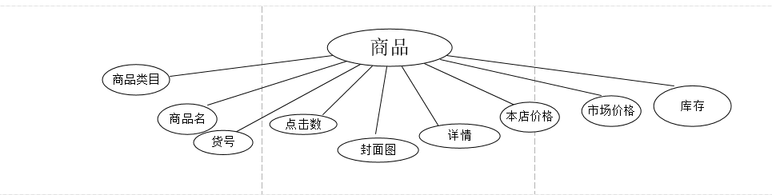
图3.7商品用例图
各实体之间通过外键关联关系生成如图3.8所示的E-R图。
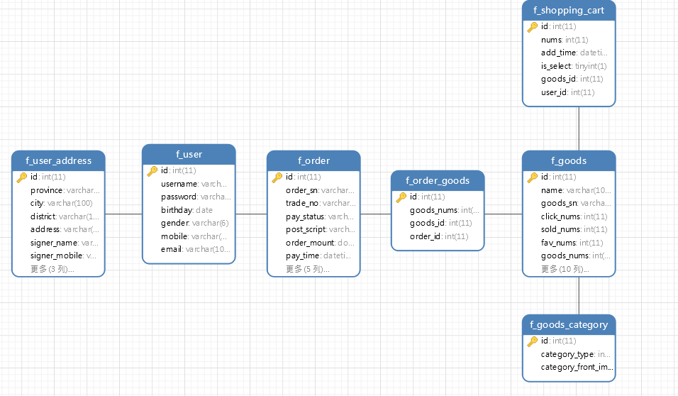
图3.8数据库E-R图

3.2数据库逻辑结构设计
MySQL数据库逻辑结果设计如下：
（1）用户信息表User
用户注册时提供相应信息，用于登录时做登录判断，密码采用哈希加密，当用户信息发生变化时数据库也同步跟新。如表3.2.1所示
表3.2.1用户信息表User
id | username | password | birthday | gender | mobile | email
1 | lvnaixin | $UXG1BEOPGKtBudQFvSFDdabELhWr0QEa6ZTOqlFAJtk= | 1996.01.03 | male | 13419435080 | 1275785509@qq.com

（2）收货地址表UserAddress
用户id作为外键，保存用户收货地址及详细信息,如表3.2.2所示
表3.2.2收货地址表UserAddress
id | province | city | district | address | Signer_name | Signer_mobile | Singer_postcode | Add_time | User_id
1 | 山东省 | 烟台市 | 芝罘区 | 鲁东大学 | 吕耐芯 | 13419435080 | 0000 | 2019-04-06 | 5
（3）购物车表ShoppingCart
用于保存用户添加商品在购物车中的数据，用户和商品属于多对多关系，如表3.2.3所示
表3.2.3购物车表ShoppingCart
id | nums | Add_time | Is_select | Goods_id | User_id
8 | 3 | 2019-04-20 01:53:34 | 1 | 1 | 2
（4）商品类别表GoodsCategory
用于记录商品的类别，保存类别封面图的路径，如表3.2.4所示
表3.2.4商品类别表GoodsCategory
id | Category_type | Category+front_image
1 | 1 | good/images/pinpan000.png
2 | 2 | good/images/jiangguo000.png
3 | 3 | good/images/guaguo001.png
4 | 4 | good/images/renguo001.png
5 | 5 | good/images/juguo001.png
6 | 6 | good/images/heguo001.png
（5）商品表Goods
用于记录商品的详情信息，如图3.2.5所示
表3.2.5商品表Goods
id | name | Goods_sn | Goods_nums | Market_price | Shop_price | Goods_brief | Goods_desc | Add_time | Category_id | ...
1 | 饭后拼盘 | 001 | 99 | 15 | 8 | 好吃 | 好吃 | 2019-05-10 | 1 | ...
（6）订单模型表OrderInfo
记录订单状态用户收货信息，用户id作为外键关联。如表3.2.6所示
表3.2.6订单模型表OrderInfo
id | Order_sn | Pay_status | Order_mount | Pay_time | Pay_time | User_id | ...
1 | d1aa6 | paying | 36 | 2019-05-01 00:01:21 |  | 5 | ...
（7）订单详情商品信息模型表OrderGoods
记录用户的订单详情，商品数量。订单和商品属于多对多关系。如表3.2.7所示
表3.2.7OrderGoods
id | Goods_id | Goods_nums | Order_id
1 | 49 | 1 | 1

3.3 数据库连接
本系统采用django框架进行开发，在settings中配置数据库。默认走default数据库，具体配置如下：
DATABASES = {
'default':
{ 'ENGINE': 'django.db.backends.mysql',
'HOST': '127.0.0.1',
'PORT': 3306,
'NAME': ‘freshdb6’,
'USER': 'root',
'PASSWORD': '123456',
'TIME_ZONE': 'Asia/Chongqing', },
}

3.4 Redis安装及配置使用

3.4.1 使用docker安装redis
使用docker安装多组redis，分别对热门商品，商品分类，session，商品列表分开做缓存操作。
docker run -d -p 6379:6379 --name redis-master redis:latest redis-server --requirepass 1qaz2wsx
docker run -d --name redis-slave-1 --link redis-master:redis-master redis:latest redis-server --slaveof redis-master 6379 --masterauth 1qaz2wsx
docker run -d --name redis-slave-2 --link redis-master:redis-master redis:latest redis-server --slaveof redis-master 6379 --masterauth 1qaz2wsx
docker run -d --name redis-slave-3 --link redis-master:redis-master redis:latest redis-server --slaveof redis-master 6379 --masterauth 1qaz2wsx

3.4.2 使用redis对商品点击数量计数
对商品点击次数用redis实现同步跟新，在搜索和商品列表的排序中实现人气排序。

3.4.3 django中redis配置
在django项目的settings中配置不同的redis，分别做缓存提高系统性能。具体配置如下：
CACHES = {
# 默认缓存
'default': {
'BACKEND': 'django_redis.cache.RedisCache',
'LOCATION': [
'redis://47.93.248.0:6379/0',
],
'KEY_PREFIX': freshdb6,
'OPTIONS': {
'CLIENT_CLASS': 'django_redis.client.DefaultClient',
'CONNECTION_POOL_KWARGS': {
'max_connections': 1000,
},
'PASSWORD': '1qaz2wsx',
}
},}

4 功能模块设计
本系统主要用django环境开发，所以先讲解django环境搭建。
（1）Windows环境下从官网下载安装python3.6，并修改python的路径为全局路径，在命令行输入python --version查看安装是否成功；
（2）创建一个env文件夹用于存放django开发的虚拟环境和三方库，通过pip下载virtualenv用于虚拟环境搭建（python3.6后python3 -m env freshbdenv）；
（3）创建一个workespace文件夹，用于存放开发中的文件代码和各种静态文件，激活这个文件夹路径就可以开始开发；
（4）创建项目(python manage.py startproject fresh_shop),创建项目模型(python manage.py startapp name)。

4.1用户端注册、登录、注销模块实现

4.1.1 注册功能实现
按照注册账号相关要求进行注册，注册时对密码使用哈希加密。注册成功后将用户信息保存到数据库中，界面跳转到登录界面。创建注册的forms表单，对注册信息进行验证。具体实现页面如图4.1所示。
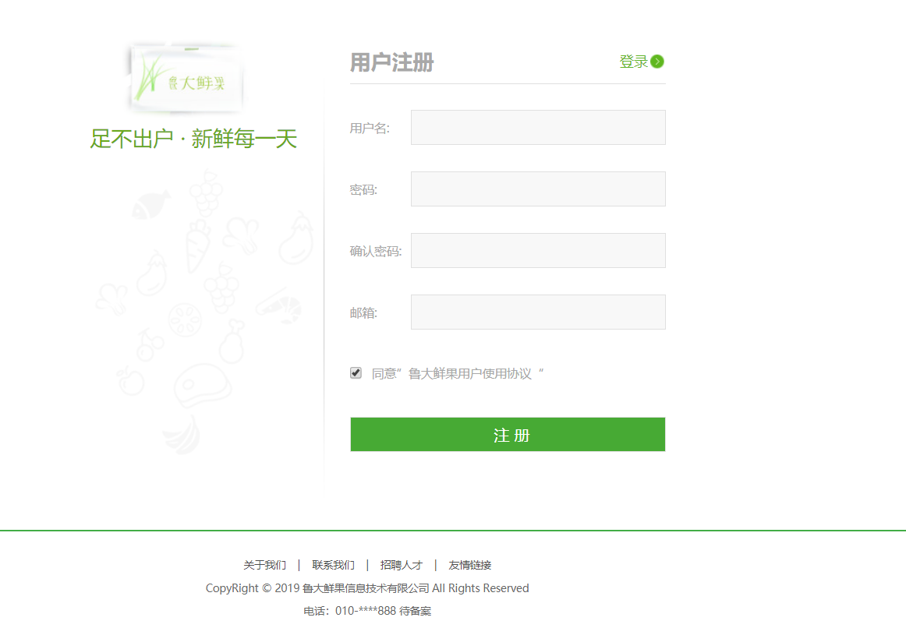
图4.1用户注册页面

4.1.2登录功能实现
根据注册的账号实现登录。具体实现如图4.2所示
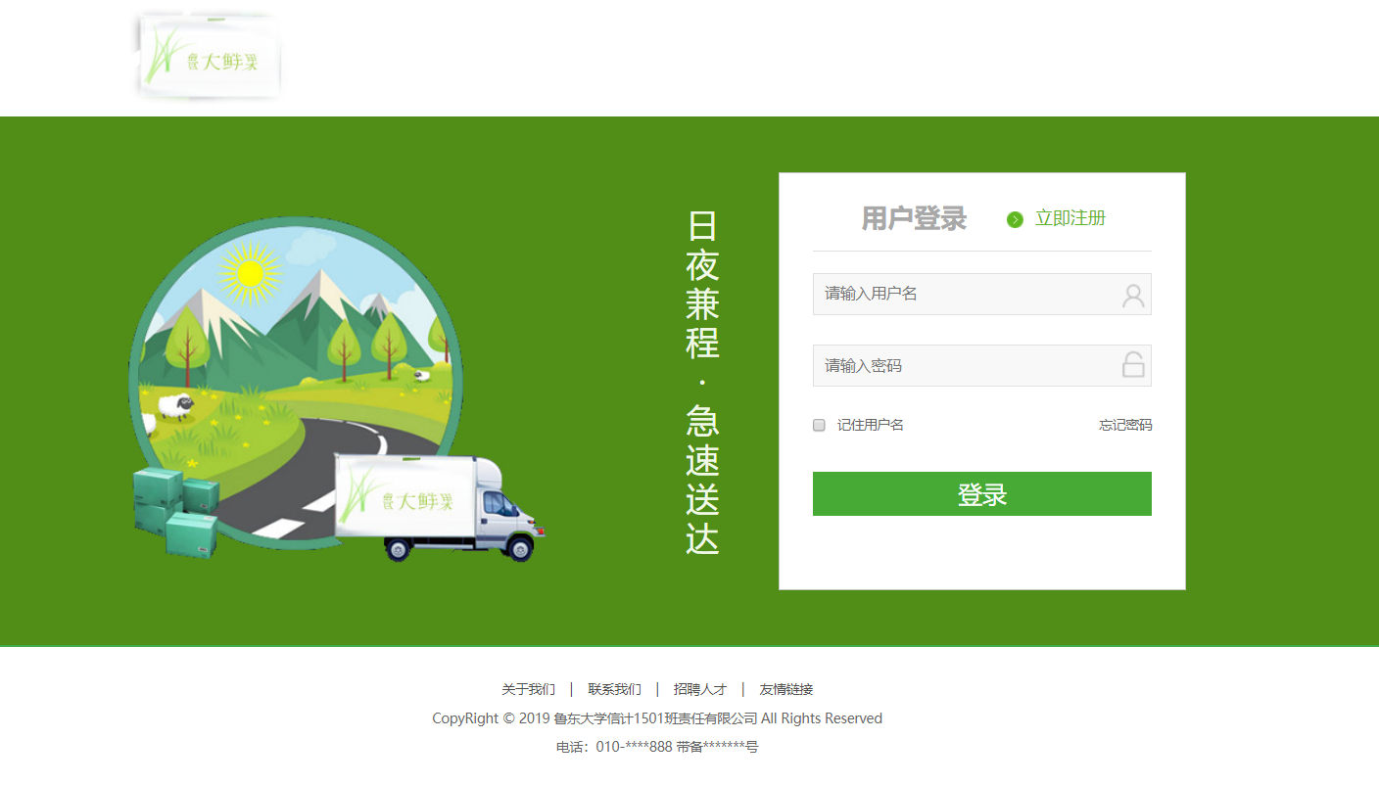
图4.2用户登录界面

4.1.3注销功能实现
将保存到数据库中的session_id进行销毁，达到注销功能实现。注销后直接跳转到登录界面。

4.2首页各种展示实现

4.2.1 首页展示实现
从数据库中取出商品分类和商品列表，通过前端js渲染出商品分类，商品价格，商品图片，以及使用redis对商品信息做缓存。显示用户登录的用户名，购物车通过ajax异步刷新，同步购物车数量，使用redis进行缓存。具体实现如图4.3所示
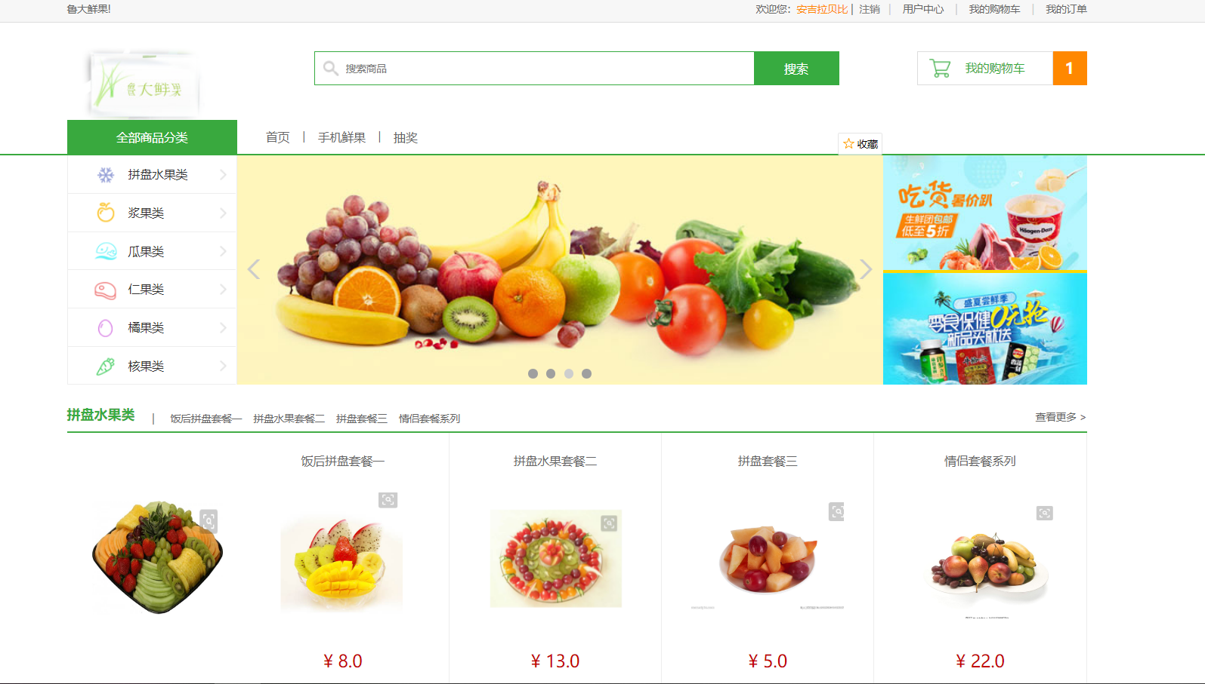
图4.3首页展示

4.2.2 首页查看更多实现
把商品添加到MySQL中，客户端再从商品表拿到数据通过ajax渲染。默认是点击量排序，点击量是通过redis记录用户总的点击量，当用户触发一次点击事件后count加一缓存到redis中，在同步到mysql数据库中。此外商品列表还通过价格和人气进行排序，添加推荐商品，从数据库中销量字段比较，取出销量top2的商品作为推荐商品展示，使用redis进行缓存。具体实现如图4.4所示

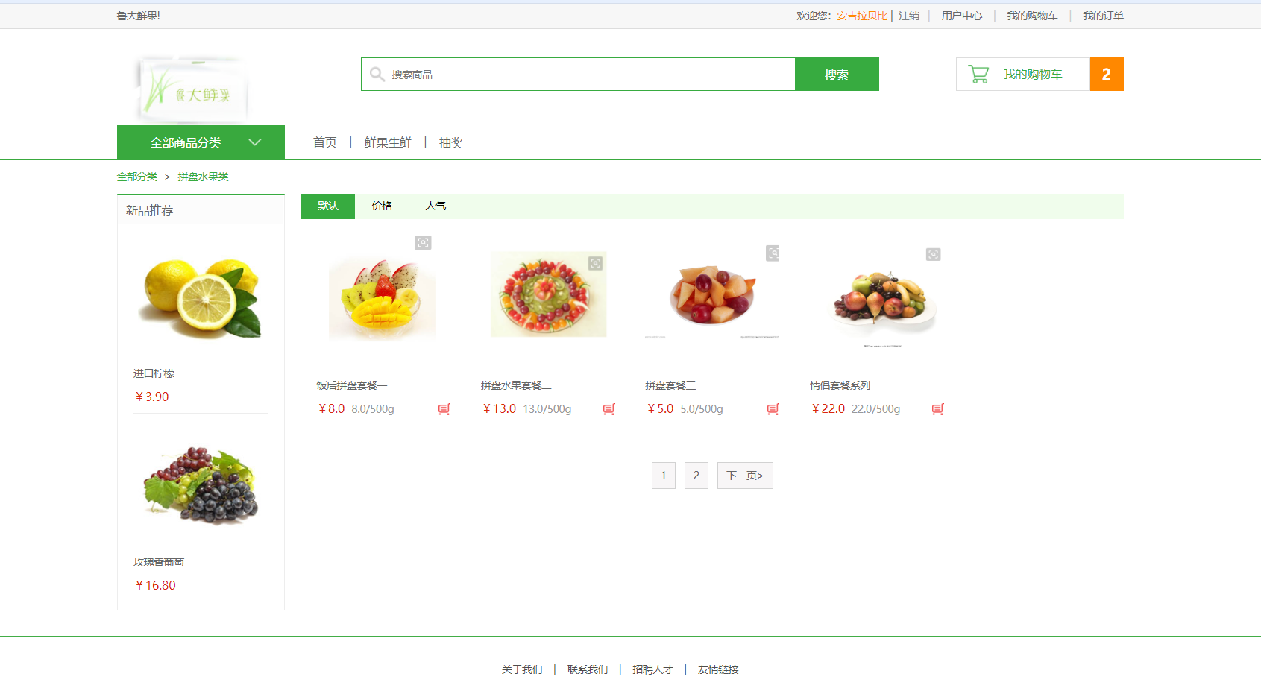
图4.4首页查看更多实现

4.3商品详情信息实现

4.3.1 商品详情信息展示
从数据库中读取商品的图片路径，价格，描述等信息。通过ajax异步加载，局部刷新功能对商品数量进行增加和减少，同时库存和价格也随之相应变化。添加评论功能，只有购买商品后通过ajax渲染出评论的点击触发按钮功能，才能进行评论操作。添加购物车后购物车数量局部刷新。使用redis进行缓存具体实现如图4.5所示。
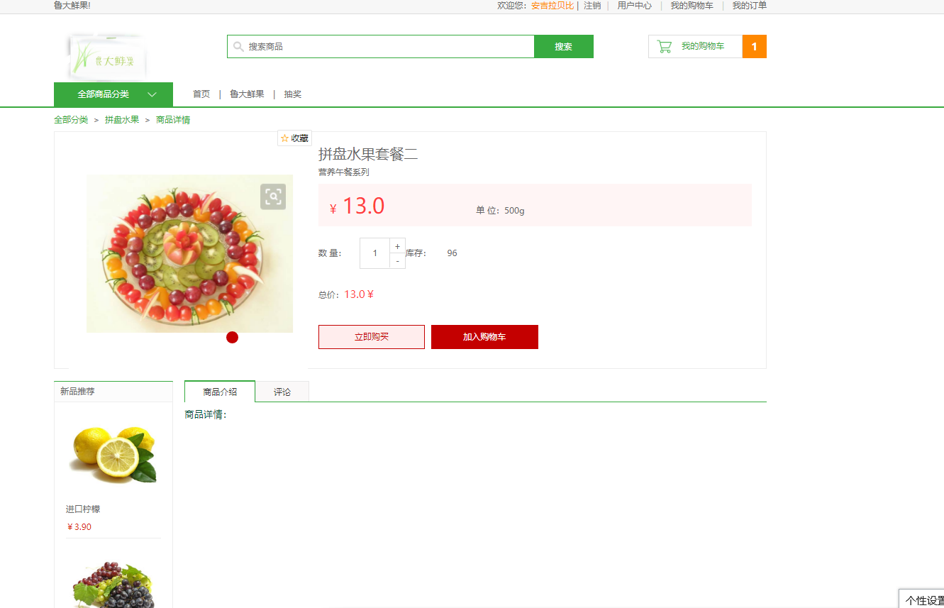
图4.5商品详情信息

4.4 购物车模块功能实现
用户未登录状态和登录状态都能添加数据到购物车中，此时数据存放在session中，当用户登陆后采用中间件同步session的数据到购物车表中，实现数据持久化。当用户一直处于未登录状态记录此session有效时间为3天，3天清除session值。当用户从购物车去结算时，采用中间件方式未登录用户跳转到登录界面，登录后的用户来到付款界面。另外，可以通过触发点击事件，添加和减少商品数量，价格也随之局部刷新。设置全选按钮，可以将购物车汇总不同水果全部选中。未登录实现如图4.6所示，登录实现如图4.7所示

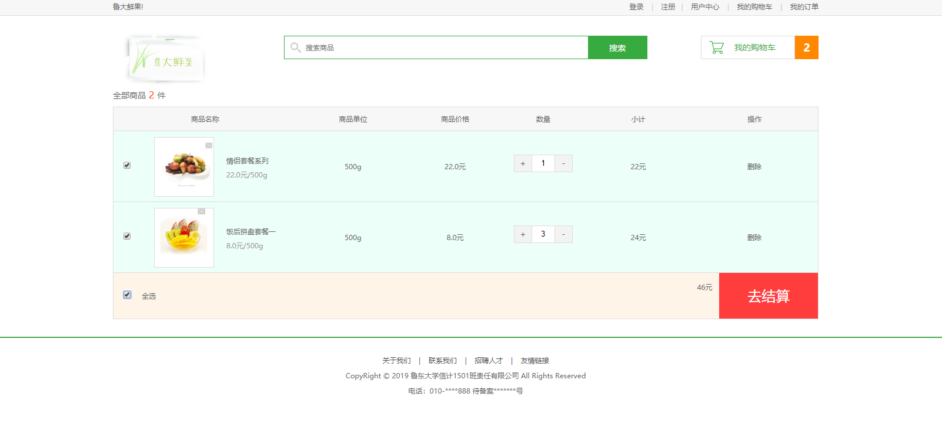
图4.6未登录时的购物车
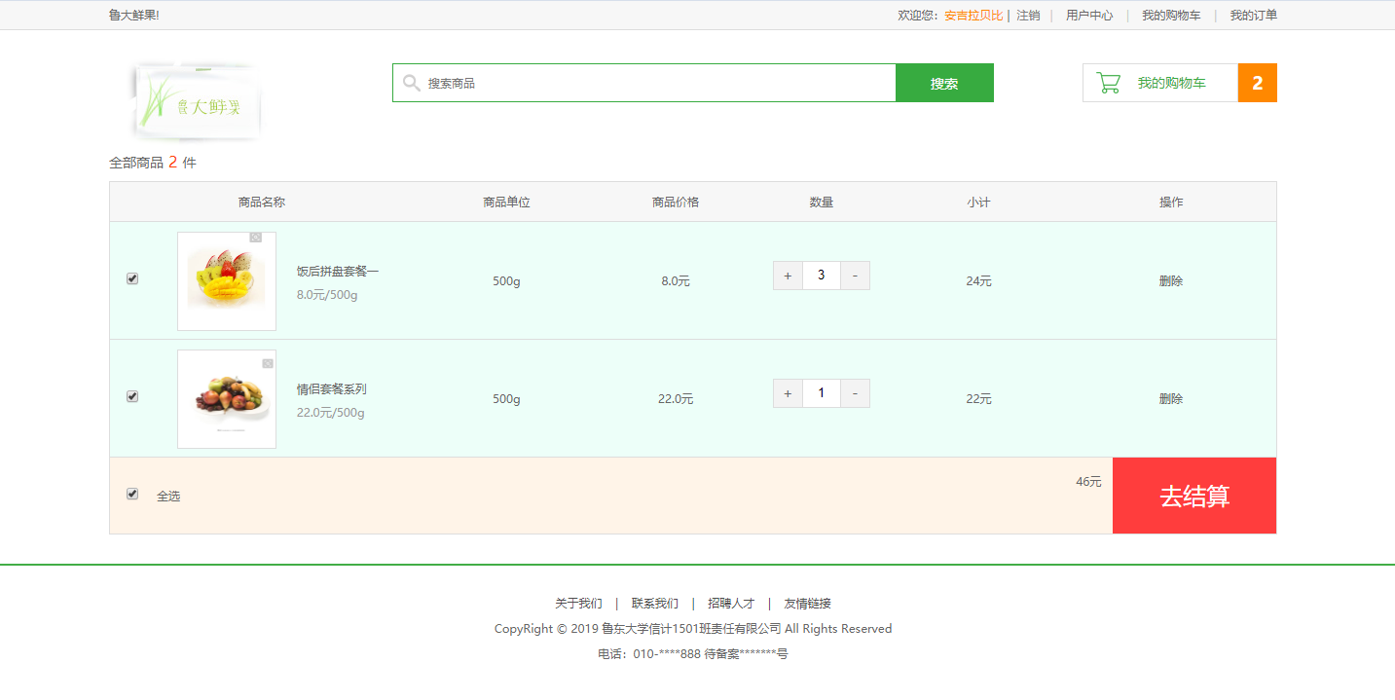
图4.7登录后的购物车

4.5 用户中心模块功能实现

4.5.1 个人信息展示
通过从后端拿取用户名，联系方式，默认联系地址渲染在界面上。用redis记录所有商品的点击量，选取top5渲染在最近浏览栏目下。具体实现界面如图4.8所

4.5.2 修改密码实现
通过从数据库中读取到哈希加密的密码，使用解密函数方法，把密码进行比较，不同则显示密码错误。绘制贝赛尔曲线，绘制扰码，图像扭曲，图像偏移，图像旋转，随机颜色生成图片验证码，进行图片验证。具体实现如图4.9所示

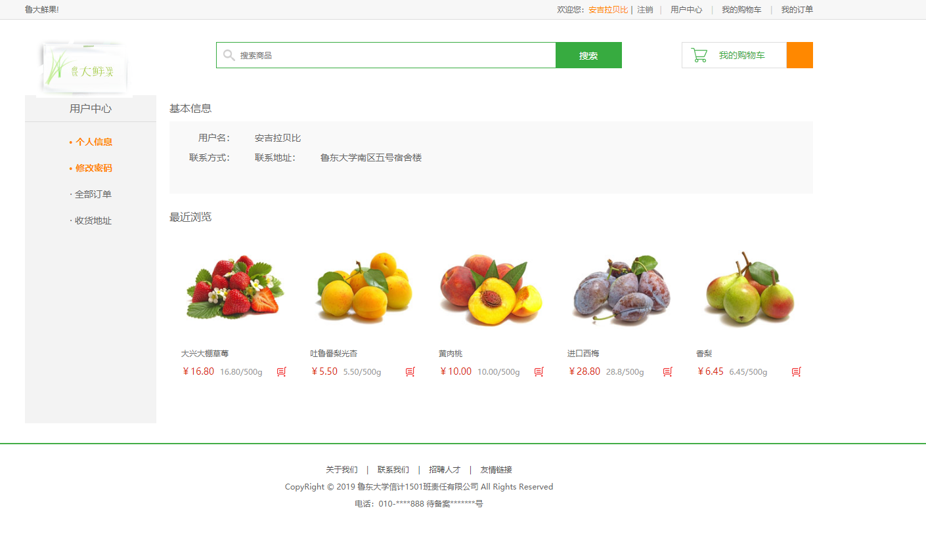
图4.8个人信息

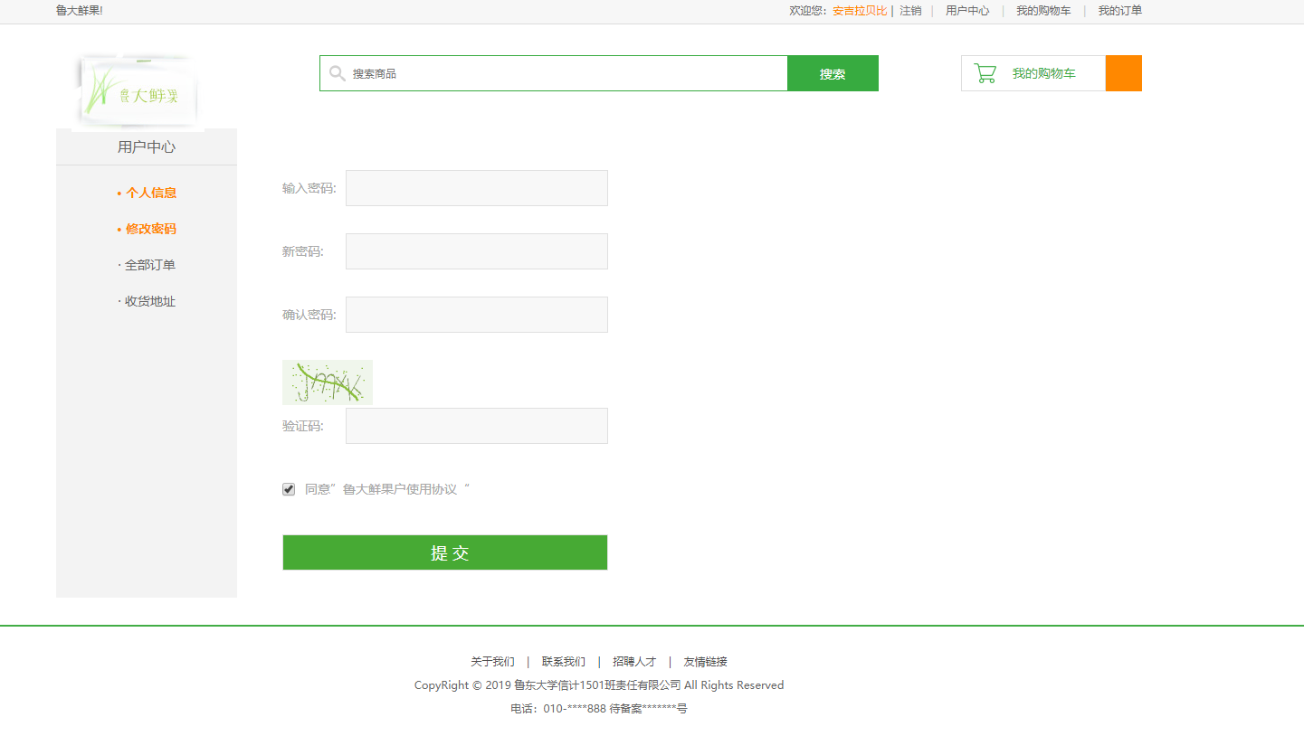
图4.9修改密码

4.5.3 收货地址实现
通过该用户添加的地址设置默认地址。用户还可以通过post表单提交新的地址。具体实现如图4.10所示
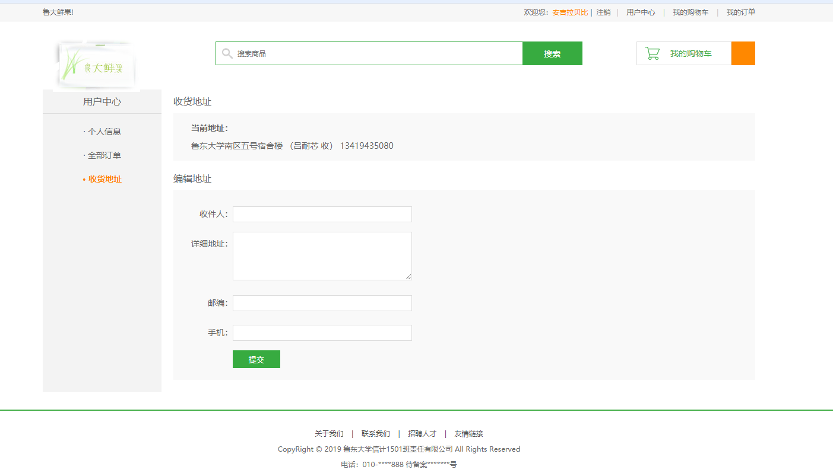
图4.10收货地址

4.6 订单模块功能实现

4.6.1 订单模块实现
从数据库中读取到订单模块的信息，包括订单创建时间，订单号，支付状态，支付金额，付款状态。订单号是随机生成。具体实现如图4.11所示
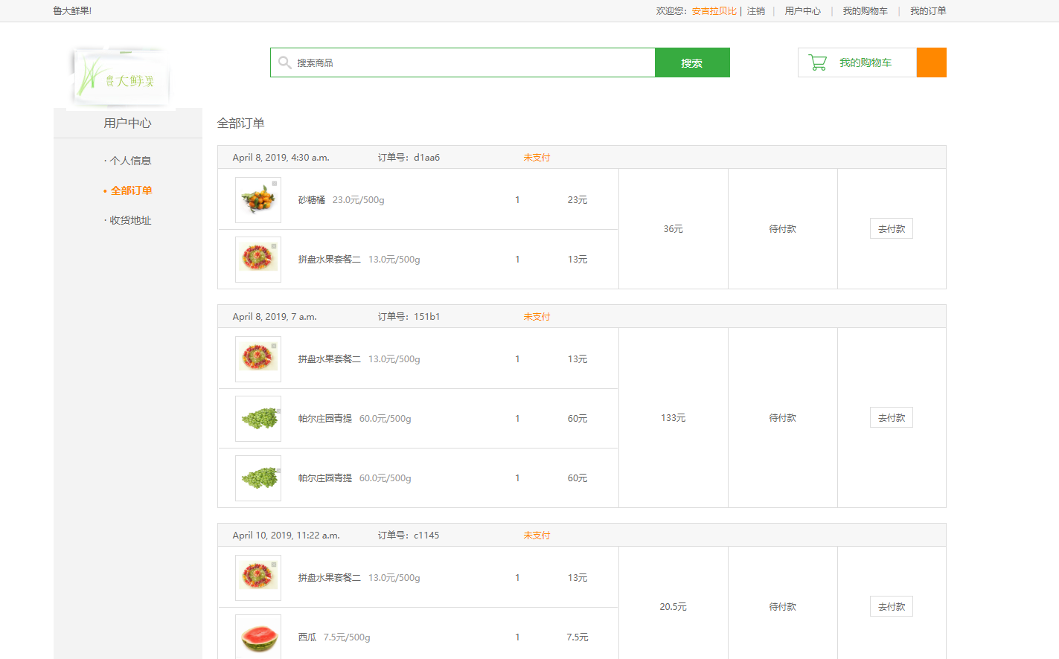
图4.11订单模块

4.7 后台管理系统登录实现

4.7.1登录功能实现
使用django框架创建超级管理员账号，具体界面实现如图4.12所示
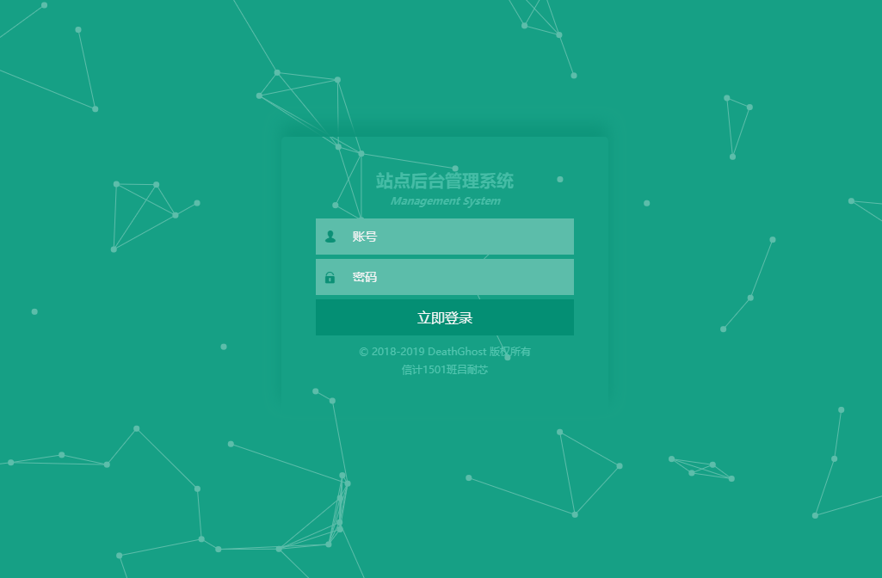
图4.12后台管理系统登录界面

4.7.2商品分类
实现商品分类的增删改查如图4.13所示

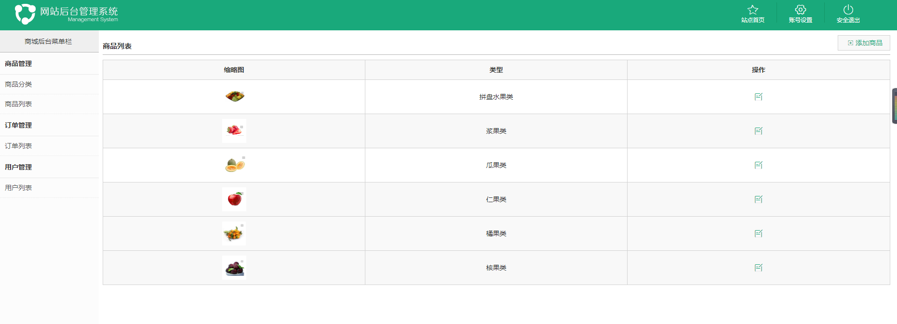
图4.13

4.7.3商品实现
实现商品的增删改查。如图4.14所示

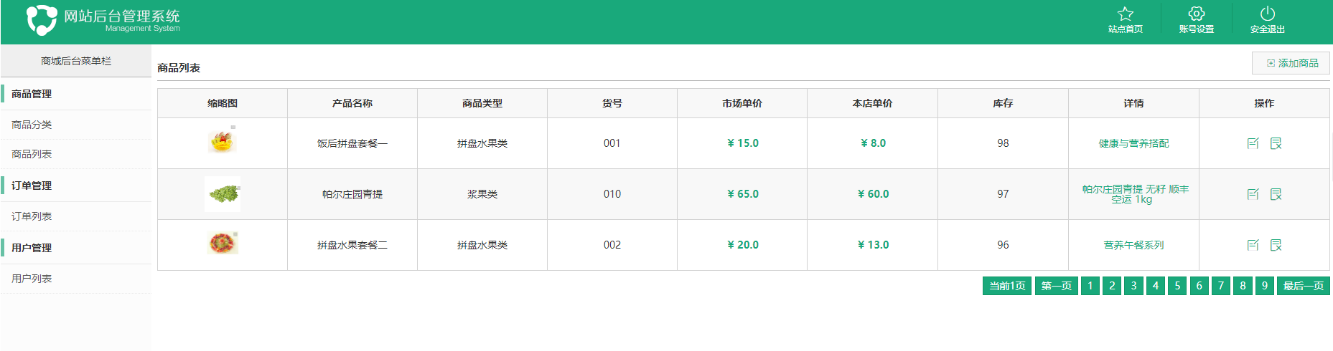
图4.14添加商品

5 测试

5.1 测试(针对每个功能进行测试并论述)
本次测试分别使用单元测试，白盒测试，黑盒测试进行测试。使用单元测试，对程序中最小的功能模块进行测试；使用黑盒测试输入相应的值得到相应的结果；白盒测试，输入数据进行测试看输出结果是否与预期一致。
（1）注册功能测试：使用单元测试，编写注册功能测试函数，传入账号，第一次密码，第二次密码，执行单元测试函数，成功返回ok，功能正常；
（2）登录功能测试：使用单元测试，编写单元测试函数，传入账号和密码进行测试，函数执行成功返回ok，功能为发生异常；
（3）添加购物功能测试：使用白盒测试代码的运行逻辑，按照点击数据验证流程是否正常，经检测未发现任何异常；
（4）个人中心功能测试：使用白盒测试代码的运行逻辑，按照点击逻辑验证功能是否异常，经检测未发现任何异常；
（5）订单功能测试：使用白盒测试代码的运行逻辑，按照功能预想与实际功能逻辑比较，经测试未发现任何异常；
（6）搜索功能测试：使用黑盒测试和单元测试，通过大量关键字参数输入，进行模拟搜索功能测试，经检测能得到相应的搜索结果，未发生异常；使用单元测试，编写单元测试代码，传入关键字参数，执行单元测试函数，函数执行成功返回ok，功能未发生异常；
（7）售后地址功能测试：使用黑盒测试，通过post请求传入大量地址信息模拟添加售后地址，经检测未发现任何异常。
通过详细的测试，发现该系统各功能均能正常运行，判断系统基本可完成设计要求。

5.2结束语
本次设计开发了一个水果网络销售系统。该系统分为用户端和后台管理系统，后台管理系统实现商品分类的增删查改和商品的增删查改，用户信息统计和用echarts展示销售数据的统计报表；用户端为消费者提供正常的注册登录，修改个人中心，浏览，保存购物车，下单，付款，配送等服务。前端采用html5,css,js等进行界面开发使用。后端采用django开发。用MySQL实现数据本地持久化，用Redis实现缓存功能。本设计满足用户和管理员的正常使用，系统性能稳定，增加了用户的消费体验，同时也带来了更多的便捷。

参考文献
[1]刘长龙，著 python高效开发实战 电子工业出版社[M]，2016.10
[2]Ben Forta，著 MySql必知必会 人民邮电出版社[M]，2009.1
[3]高洪涛，刘洪飞， 著redis入门教程 人民邮电出门社[M], 2015.05.01
[4] nginx中文文档[Z], http://www.nginx.org/
[5]Leif Azzopardi，著 Django基础教程[M] ,2018.3
[6] 鸟哥，著 鸟哥的Linux私房菜（第三版）[M]，人民邮电出版社，2010.7
[7]Jeff Forcier，著Django + Web开发指南[M]， 机械工业出版社,2009.10

致谢
大学生活一晃而过，回首过去，踏入校园就像发生在昨天。
首先感谢养育我的父母，是我的父母给了我生命，给了我无限的关爱，谢谢您们。其次真挚的感谢我的指导教师张吉赞老师，在忙忙碌碌的生活中为我修改论文，指出问题，并在我遇到瓶颈的时候给了我很多帮助，在这里借此机会，向您表达真诚的谢意。最后感谢陪我同窗四年的朋友们，这四年里我们一起学习，一起成长，一起经历着校园的美好时光。祝福你们前途一片光明。

